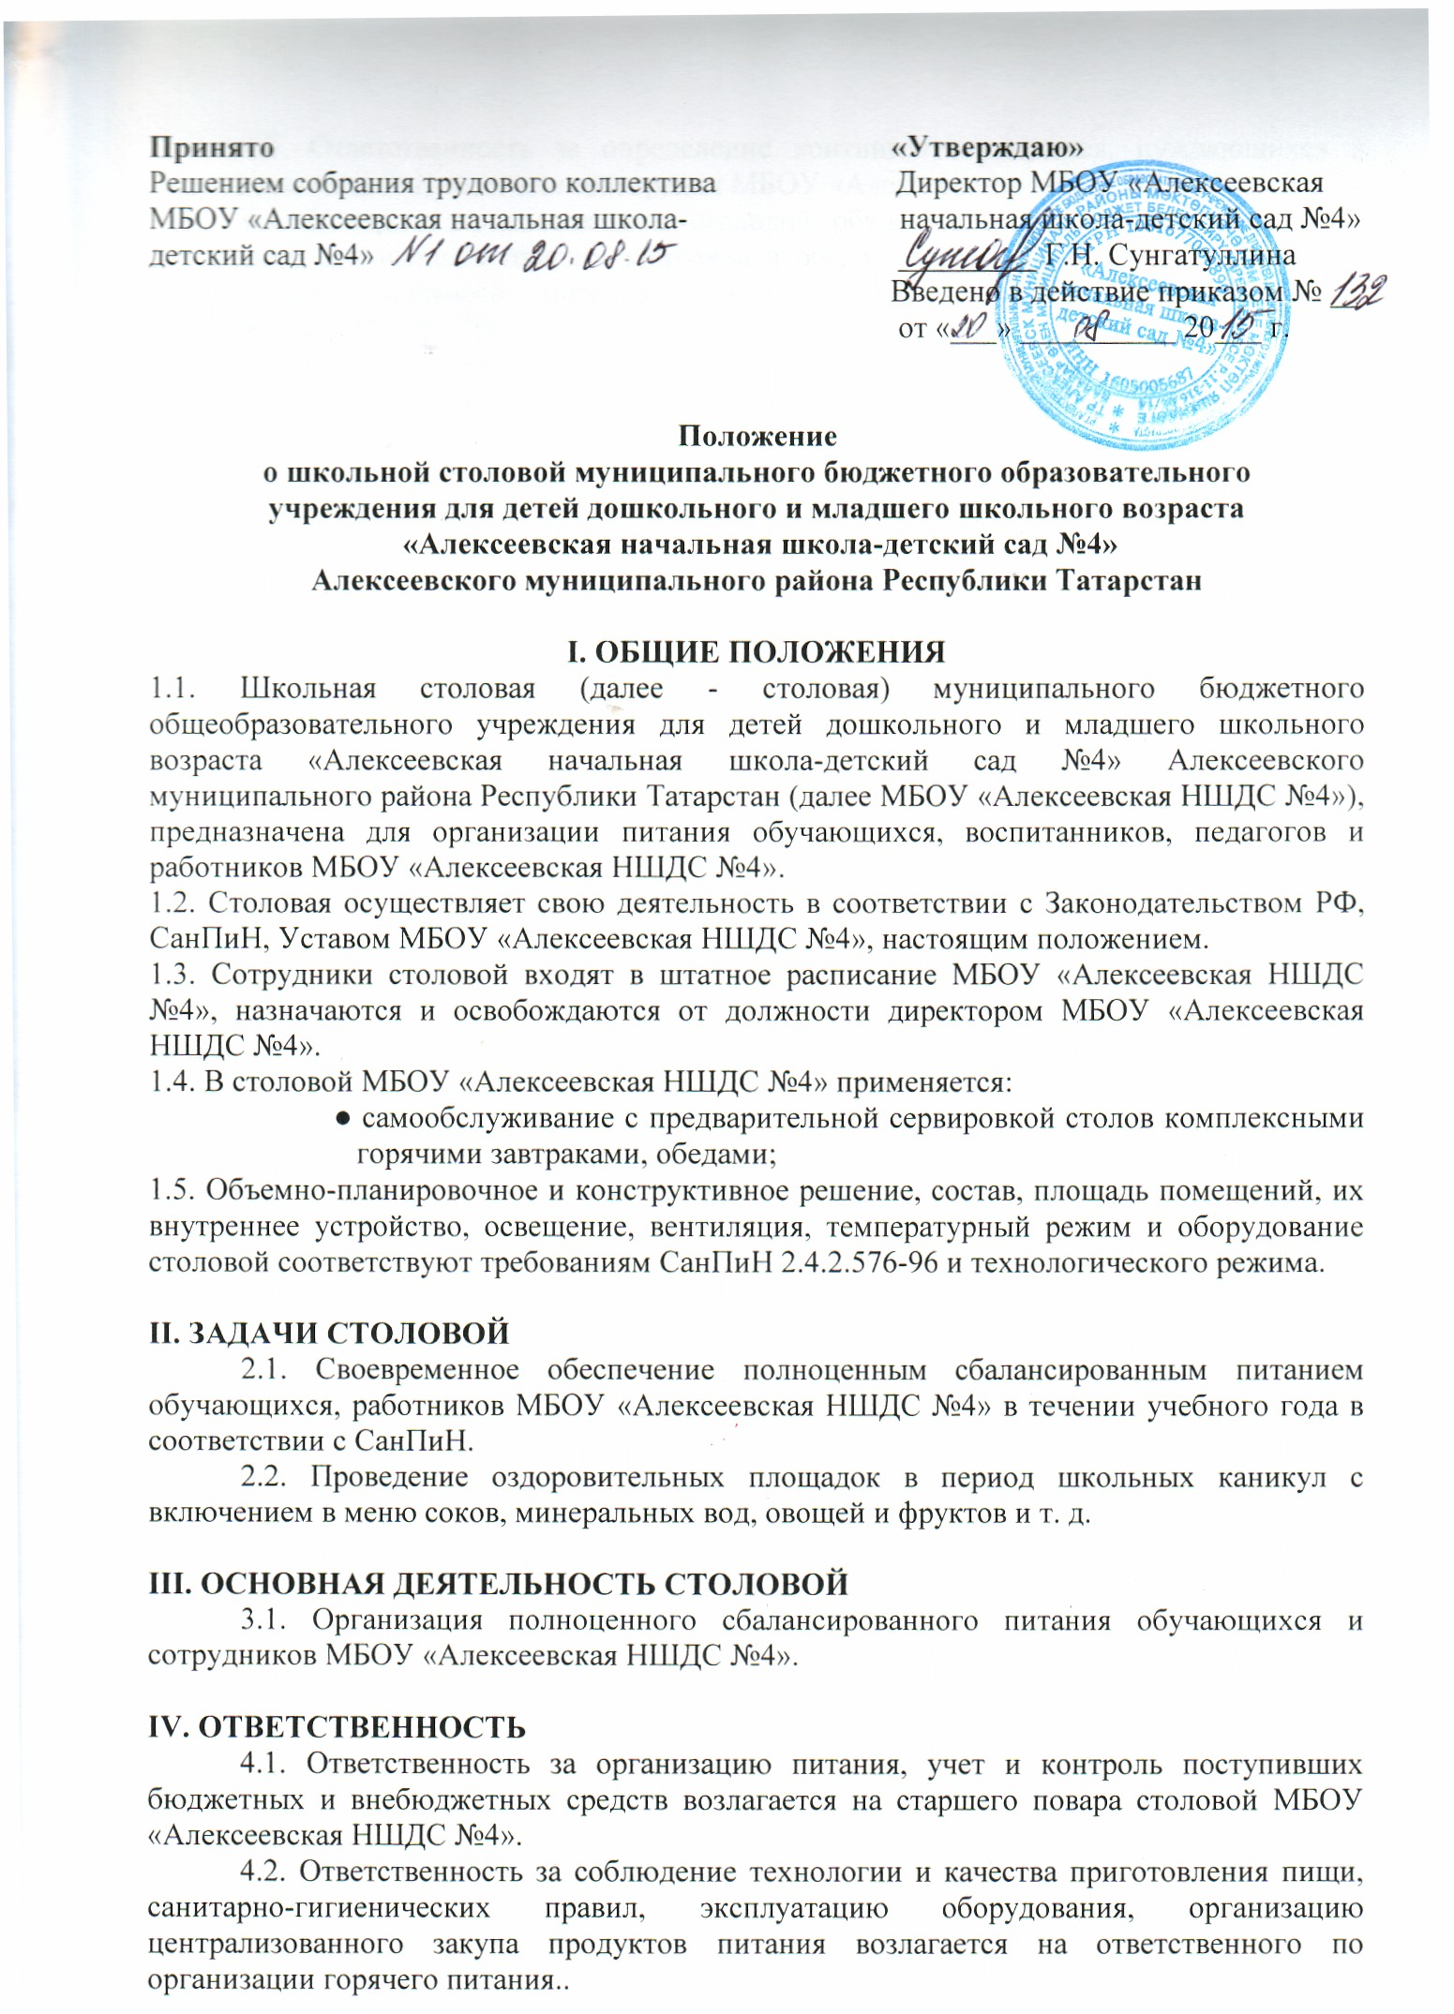
4.3. Ответственность за определение контингента учащихся, нуждающихся в бесплатном питании, несет администрация МБОУ «Алексеевская НШДс№4».
4.4. Контроль за посещением столовой обучающимися, с учетом количества фактически отпущенных горячих завтраков и обедов, возлагается на ответственного за организацию школьного питания, утвержденного приказом директора МБОУ «Алексеевская НШДС №4».
4.5. Контроль качества питания каждой партии, приготовленной продукции до ее приема детьми ежедневно осуществляется бракеражной комиссией, утвержденной директором МБОУ «Алексеевская НШДС №4».
4.6. Контроль за соблюдением правил оказания услуг общественного питания осуществляется соответствующими органами в пределах своей компетенции.

V. РЕЖИМ ПИТАНИЯ ОБУЧАЮЩИХСЯ.
5.1. Для обучающихся в МБОУ «Алексеевская НШДС №4» организовано двухразовое горячее питание горячий завтрак и обед:
Завтрак для 1 и 2 классов – 9.40 – 10.00.
3 и 4 классов – 10.45 – 11.05
Обед - 13.00 – 13.20
5.2. Организация питания и рацион обучающихся согласовывается с территориальным отделом Управления Роспотребнадзора.
5.3. При организации питания следует руководствоваться санитарно-эпидемиологическими требованиями, предъявляемыми к организациям общественного питания, изготовлению и оборотоспособности в них продовольственного сырья и пищевых продуктов, к условиям, срокам хранения особо скоропортящихся продуктов, к организации рационального питания обучающихся в МБОУ «Алексеевская НШДС №4».
5.4. О случаях появления пищевых отравлений и острых кишечных инфекций среди обучающихся и персонала, в установленном порядке информируется территориальный отдел Управления Роспотребнадзора.
5.5. В питании обучающихся в МБОУ «Алексеевская НШДС №4» запрещается использовать:
● фляжное, бочковое, не пастеризованное молоко без теплой обработки (кипячения);
● творог и сметану в натуральном виде без теплой обработки (творог используют в виде запеканок, сырников, ватрушек, сметану используют в
виде соусов и в первое блюдо за 5-10 мин. до готовности);
● молоко и простоквашу «самоквас» в натуральном виде, а также для приготовления творога;
● зеленый горошек без термической обработки.
● макароны с мясным фаршем (по-флотски), блинчики с мясом, студни, окрошки, паштеты, форшмак из сельди, заливные блюда (мясные и рыбные);
● напитки, морсы без термической обработки, квас;
● грибы;
● макароны с рубленным яйцом, яичницу-глазунью;
●пирожные и торты кремовые;
● жареные во фритюре пирожки, пончики;
● неизвестного состава порошки в качестве разрыхлителей тес

VІI. ТРЕБОВАНИЯ К СОБЛЮДЕНИЮ ПРАВИЛ ЛИЧНОЙ ГИГИЕНЫ
СОТРУДНИКАМИ СТОЛОВОЙ
6.1. К работе на пищеблок допускаются здоровые лица, прошедшие медицинский осмотр в соответствии с действующими приказами и инструкциями, а также прослушавшие курс гигиенической подготовке со сдачей зачета.
6.2. Контроль за соблюдением сроков прохождения медосмотров сотрудниками столовой возлагается на медсестру МБОУ «Алексеевская НШДС №4». На каждого работника заводится личная медицинская книжка, в которую вносят результаты медицинских обследований 1 раз в год, о сдаче санитарного минимума.
6.3. Персонал пищеблока обязан соблюдать следующие правила личной гигиены:
● приходить на работу в чистой одежде и обуви;
● оставлять верхнюю одежду, головной убор, личные вещи в гардеробной;
● коротко стричь ногти;
● перед началом работы тщательно мыть руки с мылом, надевать чистую санитарную одежду в специально отведенном месте, после посещения туалета тщательно мыть руки с мылом, желательно дезинфицирующим;
● сообщать обо всех случаях заболеваний инфекциями в семье работника
● сотрудникам пищеблока не разрешается:
- при изготовлении блюд, кулинарных и кондитерских изделий носить ювелирные изделия, покрывать ногти лаком, застегивать санодежду булавками;

VІІI. ХАРАКТЕРИСТИКА СТОЛОВОЙ
7.1. Столовая размещена в здании школы на І этаже и состоит из обеденного зала на 30 посадочных мест.
7.2. Помещения специально приспособленные. В состав производственных помещений входят:
● кондитерский
● мясной цех;
● холодильный цех;
● овощной цех.
В группу складских помещений входят:
● склад сухих продуктов;
● помещений для хранения овощей;
Вспомогательные помещения:
● моечные кухонной и столовой посуды;
● душевая;
● туалет.
7.4. Столовая оснащена необходимым оборудованием.

IX. ОРГАНИЗАЦИЯ ПРОИЗВОДСТВА И ОБСЛУЖИВАНИЯ
8.1. Штат столовой:
- старший повар – 1;
- повар – 2;
- подсобный рабочий – 1
8.2. Режим работы столовой соответствует расписанию учебных занятий МБОУ «Алексеевская НШДС №4». Работа организована в одну смену при шестидневной рабочей неделе, 40 часов в неделю.
8.3. Столовая обслуживает обучающихся, работников учреждения численностью до 100 человек.
8.4. Завоз продуктов осуществляется 2-3 раза в неделю транспортом через поставщика на договорной основе.

